**Serie I: Resuelva el siguiente problema, elaborando un proyecto en GitHub.com**

1. **(5 puntos)**Realizar el siguiente diseño HTML utilizando **por lo menos** las siguientes etiquetas, el diseño tiene un tamaño de 300px x 300px está alineado al centro, puede utilizar más si desea.
   1. table
   2. tr
   3. th
   4. button
   5. h2
   6. br
   7. h1

y por los siguientes estilos, puede utilizar mas si desea

1. 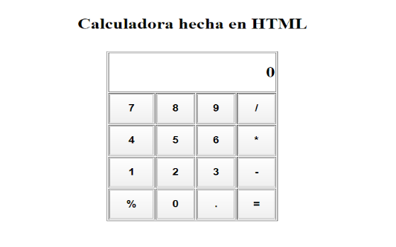width: 100%
2. height: 100%
3. **(5 puntos)**Realizar un formulario que:
   1. Caputure 2 variables (en 2 inputs tipo number)
   2. Que tenga 4 botones: uno para sumar, uno para restar, uno para multiplicar y otro para dividir
   3. Que devuelva el resultado de la operación de los 2 numeros, según el boton que presione, y lo devuelva en una 3era variable (otro input tipo number).
   4. Aplique lo visto en el tema de **Resolución de problemas.**
   5. Preferiblemente que cada fase de la resolución de problemas tenga un commit de

3. git**(2 puntos)**Crear 2 repositoriosen su cuenta de github.com uno por cada punto anterior y subir lo elaborado

Manual de Usuario

Este será el resultado de su operación.

Ingrese segundo número entero.

Seleccione la opción con la que desea realizar su operación.

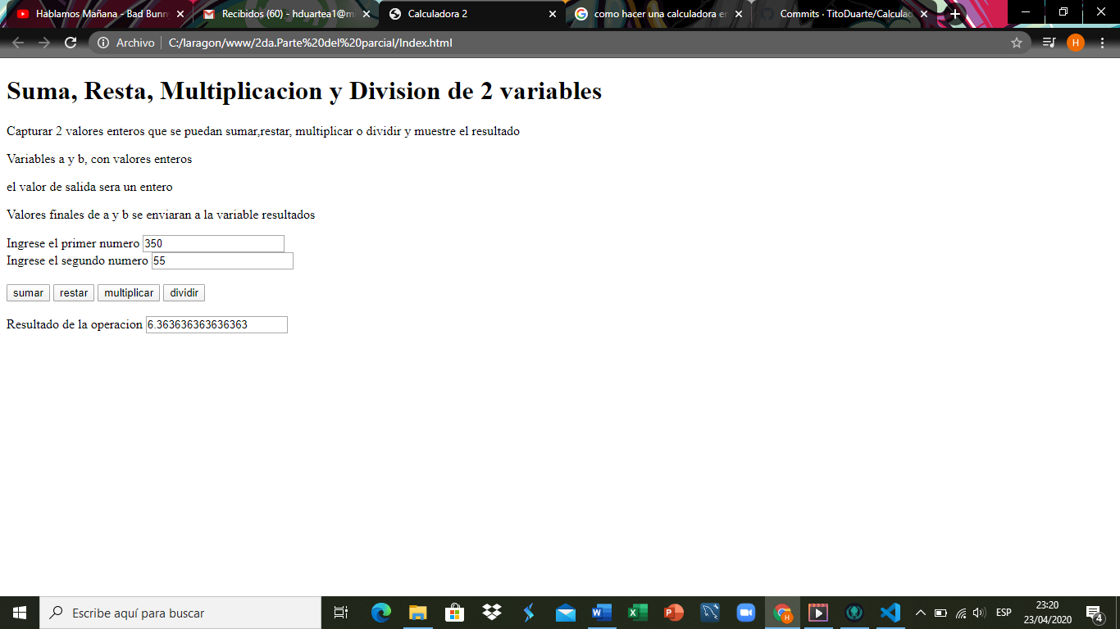

Ingrese primer número entero.

Descripción del problema

* 1. Caputure 2 variables (en 2 inputs tipo number)
  2. Que tenga 4 botones: uno para sumar, uno para restar, uno para multiplicar y otro para dividir
  3. Que devuelva el resultado de la operación de los 2 numeros, según el boton que presione, y lo devuelva en una 3era variable (otro input tipo number).

Este programa se realizo para ejecuciones de operaciones matemáticas.

Nombre del Autor

Humberto Herminio Duarte Aguilar

Diccionario de datos

**Campo Tipo descripción**

|  |  |  |
| --- | --- | --- |
| Variable “A” | Numérico | Es un campo numérico |
| Variable “B” | Numérico | Es un campo numérico |
| Variable “Resultado” | Numérico | Es un campo numérico |

Algoritmo